Punti singolari per curve del piano in forma implicita ( cenni )

Sia f ( x , y ) una funzione scalare di classe C² in un aperto di R².
Consideriamo la curva $γ$ definita in forma implicita dall’equazione f ( x , y ) = 0.
Un punto P₀ = ( x₀ , y₀ ) $∈ γ$si dice regolare se f ( P₀ ) = 0 , grad f ( P₀ ) ≠ ( 0 , 0 ).
Il gradiente indica la direzione normale; l’equazione della retta tangente è dunque data da
grad f ( P₀ ) ∙ ( X – P₀ ) = 0 cioè f_{x} ( P₀ ) ( x – x₀ ) + f_{y} ( P₀ ) ( y – y₀ ).
Supponiamo adesso che P₀ sia singolare : f ( P₀ ) = 0 , grad f ( P₀ ) = ( 0 , 0 ). Limitiamoci a considerare il caso in cui la matrice hessiana H ( P₀ ) non sia nulla, cioè almeno una derivata seconda sia diversa da 0.

- det H ( P₀ )> 0
P₀ è un punto di minimo o di massimo locale per la funzione f. Poiché f ( P₀ ) = 0 , in un intorno del punto la funzione sarà sempre negativa o sempre positiva; in questo intorno dunque P₀ è l’unico punto della curva cioè è un punto isolato della curva.
Esempio: y² + x² – x³ = 0.
f ( 0 , 0 ) = 0 , grad f ( 0 , 0 ) = ( 0 , 0 ) , H ( 0 , 0 ) = $\left(\begin{matrix}2 & 0 \\ 0 & 2\end{matrix}\right)$.
Riscritta l’equazione nella forma y² = x² ( x – 1 ) , la curva è formata dal grafico delle funzioni $±\text{ x }\sqrt{\text{ x - 1}}$ e dal punto ( 0 , 0 ) .

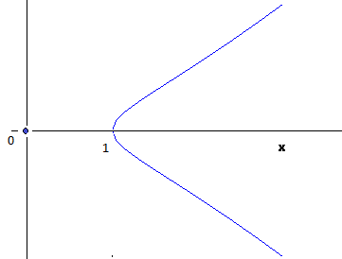

- det H ( P₀ )< 0
P₀ è un punto di sella per la funzione f.
La forma quadratica associata alla matrice hessiana
f_{xx} ( P₀ ) ( x – x₀ )² + 2 f_{xy} ( P₀ ) ( x – x₀ )(y – y₀ ) + f_{yy} ( P₀ ) ( y – y₀ )²
è indefinita. Posto ( y – y₀ ) / ( x – x₀ ) = m , l’equazione
f_{yy} ( P₀ ) m² + 2 f_{xy} ( P₀ ) m + f_{xx} ( P₀ )
ha Δ > 0 e quindi si annulla per due valori distinti. Questi forniscono due rette per P₀ su cui f ( P ) – f ( P₀ ) = o (${\left\|\text{ P}{\text{- P}}_{0}\right\|}^{2}$) : sono due rette tangenti distinte.
Se f_{yy} ( P₀ ) = 0 , si ottiene una tangente come sopra, l’altra è la retta verticale x = x₀ .
In entrambi i casi si dice che P₀ è un nodo.

Esempio: y² - x² – x³ = 0.
f ( 0 , 0 ) = 0 , grad f ( 0 , 0 ) = ( 0 , 0 ) , H ( 0 , 0 ) = $\left(\begin{matrix}−2 & 0 \\ 0 & 2\end{matrix}\right)$.
Dalla forma quadratica associata alla matrice hessiana
- 2 x ² + 2 y ² = 0 ( * )
si deduce l’equazione
2 m² – 2 = 0
e quindi le due rette tangenti y = ± x ( risultato che poteva essere dedotto direttamente da (*) ).

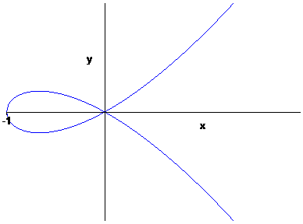

- det H ( P₀ )= 0
La funzione potrebbe avere in P₀ un estremo locale e quindi P₀ sarebbe un punto isolato della curva. In alternativa, le due rette tangenti trovate nel caso precedente si riducono ad una sola ( ad esempio potremmo avere una curva regolare con una cuspide ).
Esempio: y² – x³ + x⁴ = 0.
f ( 0 , 0 ) = 0 , grad f ( 0 , 0 ) = ( 0 , 0 ) , H ( 0 , 0 ) = $\left(\begin{matrix}0 & 0 \\ 0 & 2\end{matrix}\right)$.
Dalla forma quadratica associata alla matrice hessiana
2 y ² = 0 ( * )
si deduce l’equazione
2 k² = 0
e quindi la retta tangente y = 0 ( anche questo risultato poteva essere dedotto direttamente da (*) ).
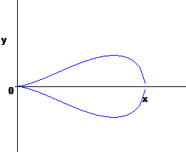
Esempio: y⁴ – x² = 0.
f ( 0 , 0 ) = 0 , grad f ( 0 , 0 ) = ( 0 , 0 ) , H ( 0 , 0 ) = $\left(\begin{matrix}−2 & 0 \\ 0 & 0\end{matrix}\right)$.
Dalla forma quadratica associata alla matrice hessiana
-2 x ² = 0 ( * )
si deduce la retta tangente x = 0 .
